Лунина О.В. СРАВНИТЕЛЬНЫЙ АНАЛИЗ ВНУТРЕННЕГО СТРОЕНИЯ ЗОН СЕЙСМОАКТИВНЫХ РАЗЛОМОВ ЮГО-ЗАПАДНОГО ПРИБАЙКАЛЬЯ // Геофизика на пороге третьего тысячелетия. Труды третьей Байкальской молодежной школы семинара (Иркутск-Черноруд, 20-25 августа 2001 г.) / Под ред. проф. А.Г. Дмитриева. - Иркутск, 2002. - С. 168-177.

СРАВНИТЕЛЬНЫЙ АНАЛИЗ ВНУТРЕННЕГО СТРОЕНИЯ ЗОН СЕЙСМОАКТИВНЫХ РАЗЛОМОВ ЮГО-ЗАПАДНОГО ПРИБАЙКАЛЬЯ
О.В. Лунина
Институт земной коры СО РАН
Сейсмоактивные разломы, как правило, имеют длительную историю развития, которая связана с их многократной активизацией под воздействием регионального поля тектонических напряжений. В течение геологического времени формируется определенное внутреннее строение разлома, знание которого необходимо для оценки факторов, влияющих на сейсмический режим территорий, размещение полезных ископаемых и изменение геофизических полей. При этом возникает важный вопрос - отражается ли тип современного напряженного состояния литосферы на внутреннем строении зон динамического влияния разломов, заложенных в древнее время. Для его рассмотрения в качестве примеров выбраны три известных сейсмоактивных разлома Юго-Западного Прибайкалья — Приморский, Тункинский и Главный Саянский (рис. 1). Согласно карте напряженного состояния верхней части литосферы Земли [9] Приморский разлом находится в области растяжения, Тункинский — в области растяжения со сдвигом и Главный Саянский — в области сжатия со сдвигом.
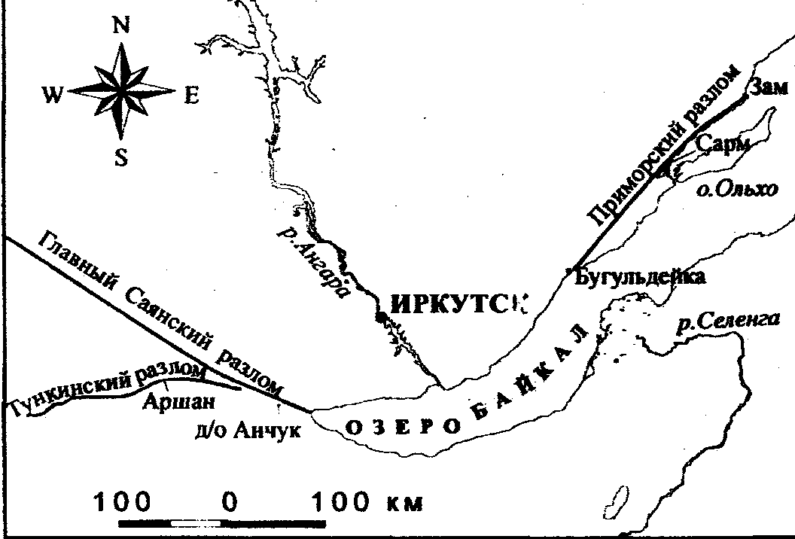
Рис. 1. Пространственно-географическое положение детально изученных разломов в регионе
168

Рассматриваемые структуры хорошо изучены специалистами различных направлений из области геологии, тектоники и сеймологии и являются, по сути, эталонными объектами для исследований [1-4, 8, 10, 11 и др.]. Время заложения разломов докайнозойское, однако, на современном этапе они были активизированы и приобрели новую кинематику. Приморский и Тункинский разломы протяженностью около 200 км считаются сдвиго-сбросами, причем для первого существенно преобладает сбросовая компонента смещений, а для второго соотношение вертикальной и горизонтальной компонент на разных отрезках разлома неодинаковое. Главный Саянский разлом достигает 1000 км в длину и по последним сейсмогеологическим данным [8] в голоцене “работает” как левосторонний взбросо-сдвиг. Изучаемые разломы сейсмоактивные, о чем свидетельствует приуроченность к ним палеосейсмодислокаций и эпицентров землетрясений [3, 8].
Характеристика внутреннего строения дизъюнктивов проводилось путем детального изучения профилей длиной 3-5 км по долинам рек Сарма, Кынгарга (в районе пос. Аршан) и Иркут (в районе д/о Анчук), пересекающих зоны динамического влияния разломов вкрест их простирания. Наблюдения проводились преимущественна через 50-100 м с документацией всех геолого-структурных особенностей разрезов, измерением объемной плотности трещин на 1 м³, их количества на 1 м² и фоторегистрацией стенок обнажения для расчета фрактальной размерности трещинной сети. Через 300-800 м делались массовые замеры трещин, которые послужили основой для восстановления осей главных нормальных напряжений и кинематики разрывных нарушений. Более подробно методический подход к исследованию разломных зон изложен в нашей предыдущей работе [4].
Полевое изучение и обработка собранного материала позволили детально охарактеризовать внутреннее строение зон разломов и представить его в виде геолого-структурных блок-диаграмм. Установлено, что внутреннее строение зон разломов состоит из частных зон разрывных нарушений, представленных дроблением, рассланцеванием, трещиноватостью и милонитизацией, разделенных относительно слабонарушенными блоками. В свою очередь частные сместители имеют области влияния, в пределах которых выделяются участки с интенсивной, высокой и повышенной нарушенностью горных пород, вследствии чего их строение имеет зональный характер. Последние выделены на основании анализа параметров трещиноватости и указывают места наибольшей дислоцированности пород в зонах разломов. В целом, эти и другие результаты детального изучения разрезов суммированы в таблице, где отражены основные структурные и тектонофизические характеристики
169
всех трех разломных зон (табл. 1). Их сравнение позволило выявить некоторые особенности внутреннего строения разломов, развивающихся в областях с различными типами напряженного состояния.
Таблица 1
Основные структурные и тектонофизические характеристики изученных разломов
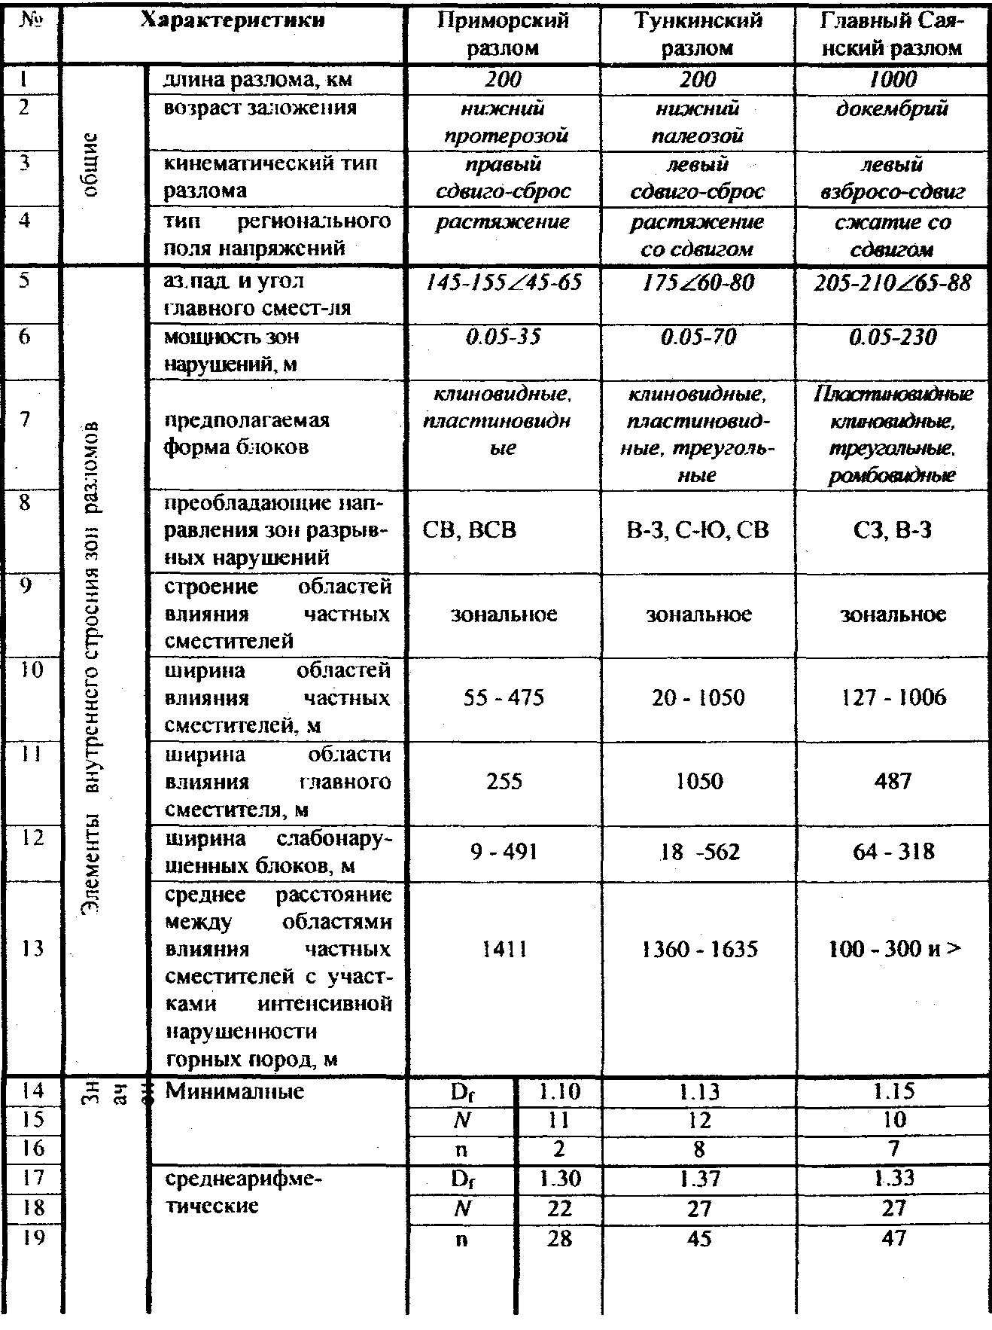
170
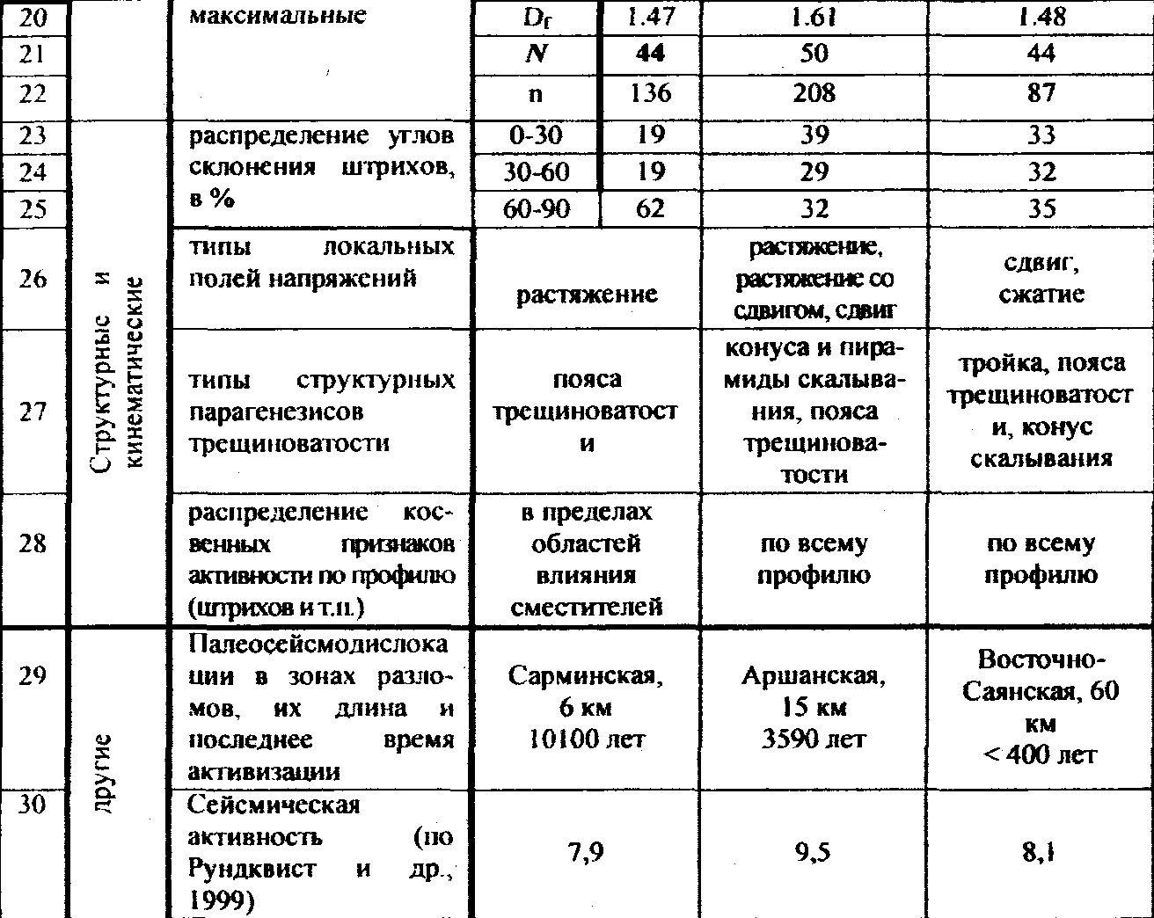
Примечание: в строках 1-4 и 29-30 приведены общие сведения и данные предыдущих исследователей.
1. Наибольшие величины мощности главного и частных сместителей, а также областей их влияния характерны для зон разломов, развивающихся в областях с переходным типом напряженного состояния (растяжение со сдвигом и сжатие со сдвигом) - Тункинского и Главного Саянского. При моделировании структур растяжения было показано, что степень деформированности центрального блока модели зависит от положения вектора б1по отношению к простиранию формирующейся структуры [10]. Его значительное отклонение от ортогональности сопровождается разрушением центрального блока очень густой сетью разрывов. Такая ситуация была сопоставлена с Тункинским разломом, по отношению к которому ось растяжения ориентирована косо. По-видимому, это является причиной того, что область влияния его главного сместителя примерно в 4 раза больше, чем в зоне Приморского разлома.
2. Анализ распределения значений параметров трешиноватости и фрактальной размерности свидетельствует о большей нарушенности горных пород и сложной сети трещин в зонах Тункинского и Главного Саянского разломов (см. табл. 1). При этом
171
если в зоне Тункинского разлома указанные показатели достигают максимальных величин по абсолютным значениям и носят сосредоточенный характер, то в зоне Главного Саянского разлома они несколько ниже, но охватывают большие площади. В результате среднее расстояние между крайними окончаниями областей с участками интенсивной нарушенности пород в обстановке сжатия со сдвигом (Главный Саянский разлом) составляет 100-300 м, а в обстановке растяжения и растяжения со сдвигом (Приморский и Тункинский разломы)- 1360-1635 м.
3. Роза-диаграммы позволили выявить преобладающие направления частных зон разрывных нарушений в зонах динамического влияния разломов (рис. 2). Они показывают, что пространственные сочетания частных и магистральных сместителей соответствуют известным кинематическим типам изученных диэъюнктивов. С другой стороны, роза-диаграммы демонстрируют более сложную геометрическую картину взаимоотношений тектонических нарушений в зонах разломов, активизированных в областях с переходными типами напряженного состояния земной коры. Наиболее ярко это проявлено для зоны Тункинского сдвиго-сброса, где выделяется три основных направления разрывов. Большой разброс в ориентировке тектонических нарушений характерен для структур, развивающихся в условиях растяжения со сдвигом, что сопоставимо с результатами моделирования [13].
4. Восстановление формы блоковых структур путем экстраполяции разрывных нарушений одного иерархического уровня показало преобладание в зонах изученных разломов клиновидных и пластиновидных блоков. В тоже время отличием зон Тункинского и Главного Саянского разломов является появление блоков треугольной формы, типичных для структур, развивающихся в областях со значительной сдвиговой составляющей поля напряжений [12].
5. Тип регионального поля напряжений оказывает существенное влияние на преимущественное направление подвижек по плоскостям трещин. Так, для Приморского разлома (условия растяжения) характерны преимущественно субвертикальные смещения, в то время как в зонах Тункинского и Главного Саянского разломов (условия растяжения со сдвигом и сжатия со сдвигом) частота встречаемости субгоризонтальных, косых и субвертикальных штрихов на зеркалах скольжения практически одинакова (рис. 3).
172
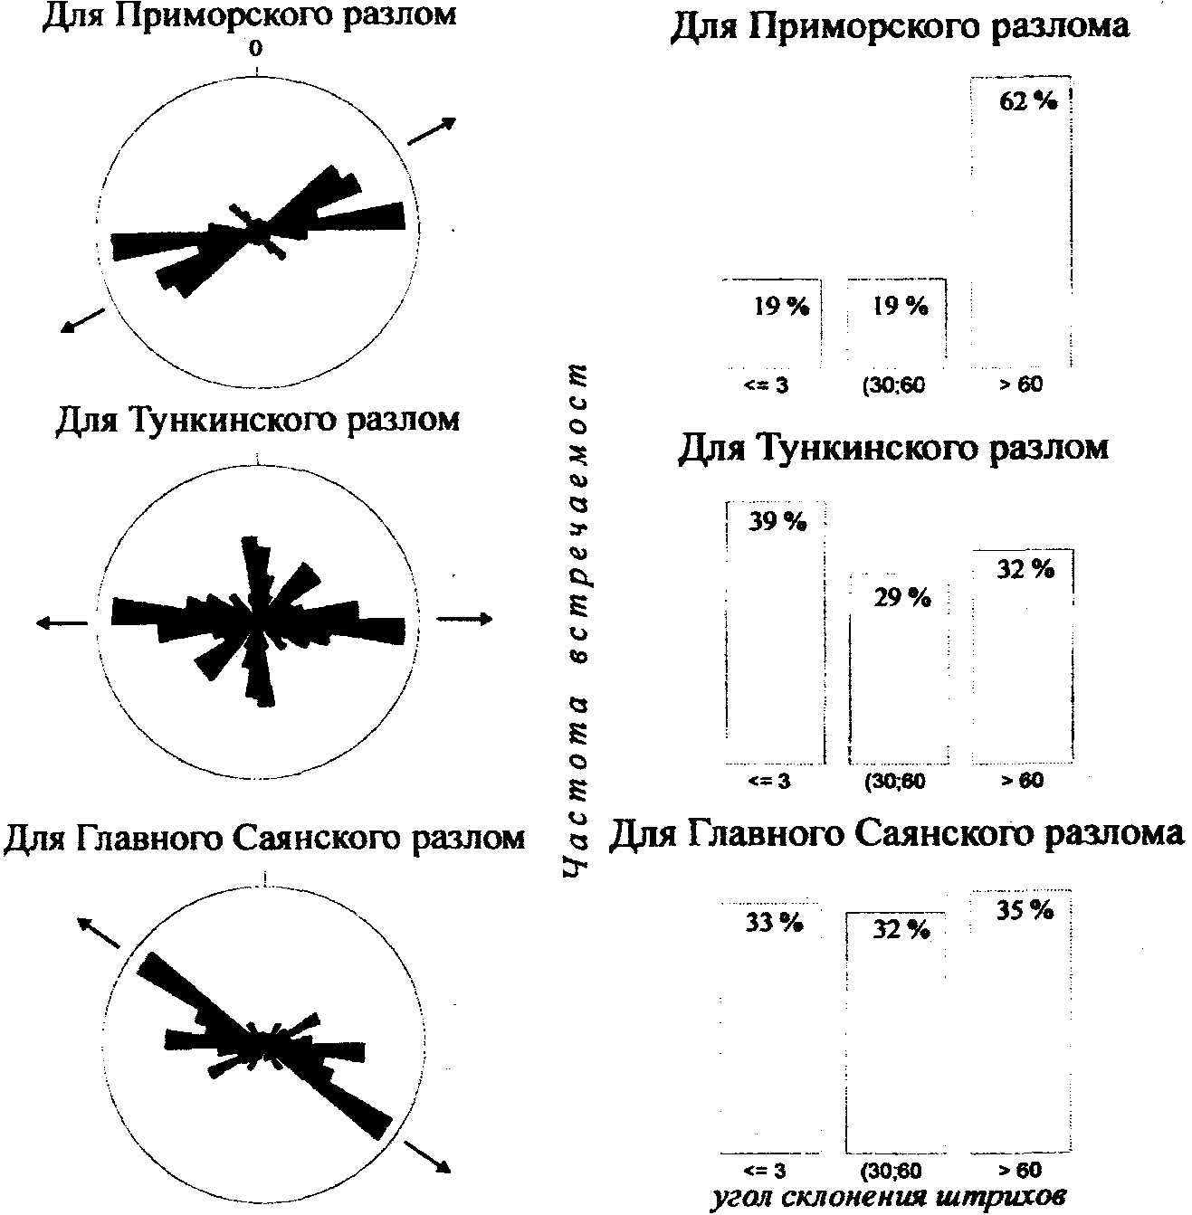

Рис. 2. Роза-диаграммы простираний частных зон разрывных нарушений, зафиксированных в зонах динамического влияния разломов. Стрелками показано направление главных (магистральных) сместителей
Рис. 3. Гистограммы распределения углов склонения штрихов в зонах динамического влияния разломов

6. Результаты реконструкций полей напряжений по анализу трещи новатости показывают, что даже при значительных вариациях в ориентировке главных осей, тип локального поля напряжений в целом согласуется с региональным. Для зоны Приморского разлома это
173

преимущественно растяжение. В зоне Тункинского разлома вместе с типами полей напряжений, отвечающими растяжению или сдвигу, зачастую встречается поле переходного типа — растяжение в сочетании со сдвигом, а местами устанавливается одноосное или осесимметричное напряженное состояние, указывающее на более сложные условия деформации, нежели в зоне Приморского разлома. В зоне Главного Саянского взбросо-сдвига востановленные локальные поля напряжений отвечают только “чистому сдвигу” или “чистому сжатию”, что отражает комбинацию смещений, которая особенно характерна для транспрессионных сдвигов, таких как Сан-Андреас, пограничная разломная зона Хайленд в центральной Шотландии [15], система разломов в Восточных Гоби-Алтайских горах в Монголии [14].
7. Важную информацию о внутреннем строении зон динамического влияния разломов несут структурные парагенезисы трещиноватости [5, 7]. К ним относятся тройки, пояса, конуса и пирамиды скалывания, выявляемые на диаграммах массовых замеров трещин (рис. 4). Анализ этих структурных рисунков и их распределение вдоль изученных профилей позволил разделить разломы по степени сложности проявления трещинных деформаций в порядке ее убывания: Тункинский, Главный Саянский, Приморский. Последнее согласуется с данными по параметрам трещиноватости, которые показывают, что наиболее нарушены горные породы в зонах разломов, развивающихся в областях с переходными типами напряженного состояния.
Высокая деформированность горных пород в зонах Тункинского и Главного Саянского разломов и, в целом, более сложное их внутреннее строение может быть связано также с большей активностью этих дизъюнктивных структур в голоценовое время по сравнению с Приморским разломом. Об этом свидетельствует больший масштаб палеосейсодислокаций, приуроченных к Тункинскому и Главному Саянскому разломам, а также более позднее время их формирования и активизации. На это также указывают результаты количественной оценки современной сейсмической активности важнейших разломов Байкальского региона, которую провели академик Д.В. Рундквист с коллегами [б]. В соответствии с этими данными изученные нами структуры по степени современной сейсмической активности располагаются в следующем порядке:
Тункинский, Главный Саянский, Приморский. Таким образом, результаты наших исследований хорошо согласуются с палеосеймогеологическими данными и оценкой современной сейсмической активности и отражают всю сложность природной ситуации, запечатленной в разрывной структуре зон сейсмоактивных разломов.
174
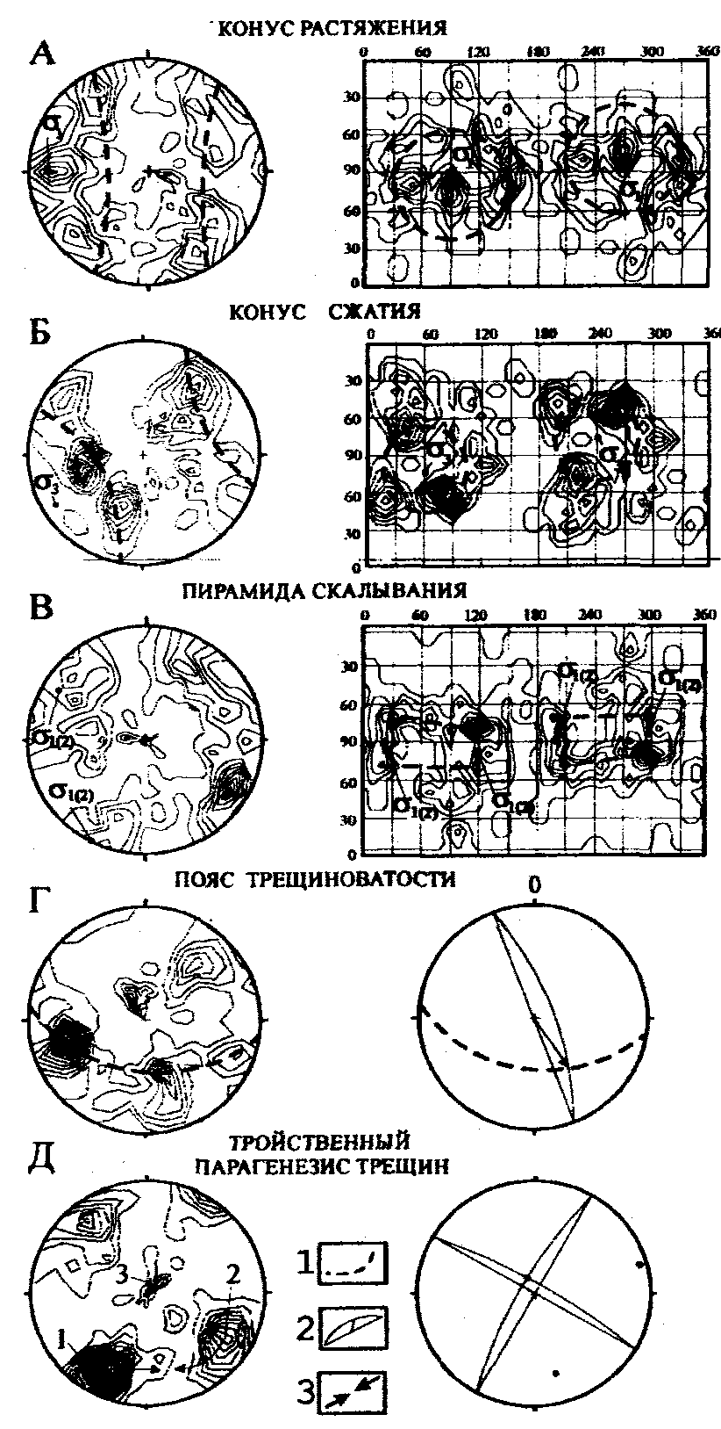
Рис. 4. Примеры структурных парагенезисов трещиноватости, позволяющие восстанавливать кинематику подвижек по разрывам и локальные поля тектонических напряжений (А, В—в зоне Тункинского разлома, Б. Г., Д - в зоне Главного Саянского разлома). 1 -линия, определяющая тип структурного парагенезиса; 2 — плоскость разрыва и линия смещения по нему; 3 — направления разбросов в максимумах, указывающие на сопряженность трещин. σ₁ — ось растяжения; σ ₂ —промежуточная ось; σ ₃ - ось сжатия.
175
В целом, проведенные исследования и сравнительный анализ внутреннего строения зон динамического влияния разломов позволяет сделать следующие основные выводы:
I. Внутреннее строение основных сейсмоактивных разломов в различных частях Прибайкалья определяется типом напряженного состояния земной коры и относительной степенью активности разломов в кайнозойское время.
2. Наиболее сложное внутреннее строение характерно для Тункинского и Главного Саянского разломов, развивающихся в областях с переходными типами напряженного состояния земной коры. Это может отражать общую сложную ситуацию в Южном Прибайкалье, для которого характерно тесное соседство различных типов полей тектонических напряжений как регионального, так и локального уровня.
Работа выполнена при поддержке грантов ИГСО-77, РФФИ № 01-05-97226, № 01-05-64485 и ФЦП “Интеграция”.
ЛИТЕРАТУРА
1. Аржанникова А.В., Гофман Л.Е. Проявление неотектоники в зоне влияния Приморского разлома // Геология и геофизика. - 2000, т.41, №6.-С. 811-8]8.
2. Берзин Н.А. Зона Главного разлома Восточного Саяна. -М.: Наука, 1967.-147 с.
3. Голенецкий С.И. Сейсмичность района Тункинских впаднин на юго-Западном фланге Байкальского рифта в свете инструментальных наблюдений второй половины XX века // Геология и геофизика. - 1998, т. 39, № 2. - С. 260-270.
4. Лунина О.В., Гладков А.С., Черемных А.В. Внутренняя структура зоны Приморского разлома в районе Сарминской палеосейсмодислокации // Труды второй Байкальской молодежной школы-семинара (Иркутск-Черноруд, 21-25 августа 2000 г) под ред.проф. А.Г.Дмитриева, проф. Н.О.Кожевникова. - Иркутск: Изд-во ИрГТУ,2001.-С.214-222.
5. Расцветаев Л.М. Выявление парагенетических свойств тектонических дизъюнктивов как метод палеогеомеханического анализа полей напряжений и деформаций земной коры // Поля напряжений и деформаций в земной коре. - М.: Наука, 1987. - С. 171-181.
6. Рундквист Д-В., Соболев П.О., Ряховский В.М. Отражение различных типов разломов в сейсмичности Байкальской рифтовой зоны // ДАН. - 1999, Т. 366, № 6. - С. 823-825.
7. Семинский К.Ж., Гладков А.С. Новый подход к изучению тектонической трещиноватости в разрывных зонах // Геология и
176
геофизика. - 1991, № 5. -С. 130-140.
8. Чипизубов А.В., Смекалин О.П. Палеосейсмодислокации и связанные с ними палеоземлетрясения по зоне Главного Саянского разлома // Геология и геофизика. - 1999, т. 40, № 6. - С. 936-947.
9. Шерман С.И., Лунина О.В. Новая карта напряженного состояния верхней части литосферы Земли // ДАН. - 2001, Т. 378, № 5. - С. 672-674.
10. Шерман С.И., Семинский К.Ж., Борняков С.А. и другие. Разломообразование в литосфере. Зоны растяжения. - Новосибирск:
Наука. Сиб. отд-е, 1992. - 228 с.
11. Шерман С.И., Семинский К.Ж., Борняков С.А., Адамович А.Н., Буддо В.Ю. Разломообразование в литосфере. Зоны сжатия. -Новосибирск: ВО “Наука”, Сиб. изд. фирма, 1994. - 263 с.
12. Шерман С.И., Семинский К.Ж., Черемных А.В.. Деструктивные зоны и разломно-блоковые структуры центральной Азии // Тихоокеанская геология. - 1999, т. 18, № 2. - С. 41-53.
13. Clifton A.E., Schlische R.W., Withjack M.O., Ackermann R.V. Influence of rift obliquity on fault-population systematics: results of experimental clay models // J. Struct. Geology. - 2000, V. 22. - P. 1491-1509.
14. Cunningham W.D. et al.. Geometry and style of partitioned deformation within a late Cenozoic transpressional zone in the eastern Gobi Altai Mountains, Mongolia // Tectonophysics. - 1997, v. 277 (4). - Pp. 285-306.
15. Jones R.R., Tanner P.G. Strain partitioning in transpression zones // J. Struc. Geol. - 1995, v. 17, № 6. - Pp. 793-802.
177

